SUJET
Option B Électronique et Communications
Partie 1 Domaine Professionnel
Durée 4 h coefficient 3

Définition de l'architecture matérielle du système
Le plan de masse de l'usine hydro-électrique est donné page DOC2. La centrale de surveillance incendie utilisée est une centrale de type UTI.COM (page DOC5) implantée en salle de contrôle. Elle surveille l'ensemble des bâtiments. Le principe de détection incendie dans les bâtiments est expliqué pages DOC3 et DOC4. Les différents bâtiments ne sont pas raccordés sur une même boucle. Il existe différentes gammes de capteurs (pages DOC6 à DOC9) qui permettent de répondre à différents besoins de sécurisation incendie

Problématique : choisir les capteurs
Les capteurs associés à la centrale sont des capteurs CHUBB de la série SCAN.

- Choisir la gamme de capteurs qui convient le mieux à l'usine hydroélectrique.
- Évaluer la longueur de câble minimale pour établir la surveillance entre la station de pompage et la salle de contrôle.
- Déterminer le type de câblage (câblage en ligne ou en boucle) qui sera utilisé pour la station de pompage.
- Montrer que ce type de câblage peut être utilisé pour les autres bâtiments.
- Déterminer le nombre de détecteurs et le nombre d’éléments maximum par boucle qui pourront être installés sur la centrale.
Problématique : configurer l'adresse réseau de la centrale
La centrale UTI.COM peut être pilotée à distance par Internet grâce à sa carte d'interface réseau et au logiciel Vision.com. Pour cela, il suffit de configurer la centrale et de l'intégrer au réseau informatique de l'usine. Le plan d'adressage réseau est donné page DOC10.

- Donner le nombre maximum de machines pouvant être connectées sur le sous-réseau de l'usine.
- Proposer une adresse et un masque possible pour la centrale incendie.

Étude d'un capteur de détection de feu
Les capteurs de la gamme I.SCAN+ de la société CHUBB intègrent un grand nombre de fonctionnalités. Ils permettent de détecter différents types de feux qu'ils soient couvants ou vifs. Un extrait des performances des capteurs est donné pages DOC7 à DOC9. Cette partie va étudier différentes fonctions des capteurs. Un extrait du schéma représentant la partie capteur est donné page DOC10.

Problématique : détecter l’incendie par mesure de la température ambiante
Les capteurs de détection de feux doivent détecter une élévation de température, qu’elle soit lente ou rapide. Le seuil de détection est placé à 55 °C. Les capteurs de la société CHUBB utilisent une CTN (page DOC12) pour mesurer la température. Le microcontrôleur utilise son convertisseur en mode 8 bits. Un extrait du programme (document réponses DR-Pro1) permet de détecter une élévation de température et permet de déclencher une alerte feu. La précision de mesure requise est de 1 °C. La tension de référence utilisée pour le microcontrôleur est de 5 V.

- Identifier sur le document page DOC10 la référence de la CTN utilisée. En déduire la valeur de la résistance à 25 °C.
- Compléter le tableau (document réponses DR-Pro1) avec la valeur de la résistance de la CTN aux différentes températures proposées.
Les concepteurs des capteurs avaient deux solutions de mise en œuvre pour mesurer la température à l'aide de la CTN. Ces deux solutions sont présentées page DOC11.
La solution 1 utilise un générateur de courant constant. On admettra que le courant I_{o} dans la CTN (R3) est identique à celui circulant dans R2.

- Déterminer la valeur du courant I_{o} du générateur de courant constant réalisé par les composants T1, D1 et associés sachant que V_{EB} = 0,6 V.
- Compléter le tableau (document réponses DR-Pro1) avec la valeur de tension VCTN1 pour la solution 1.
- Compléter le tableau (document réponses DR-Pro1) avec la valeur de tension VCTN2 pour la solution 2.
- Tracer les courbes des tensions VCTN1 et VCTN2 (document réponses DR-Pro1).
- Valider le choix des concepteurs pour la solution 2.
- Déterminer le quantum du convertisseur.

- Compléter le programme (document réponses DR-Pro1) afin de détecter le dépassement du seuil sachant que VCTN2 = 2,38 V à 55 °C.

Courbe de résolution de la numérisation de la température
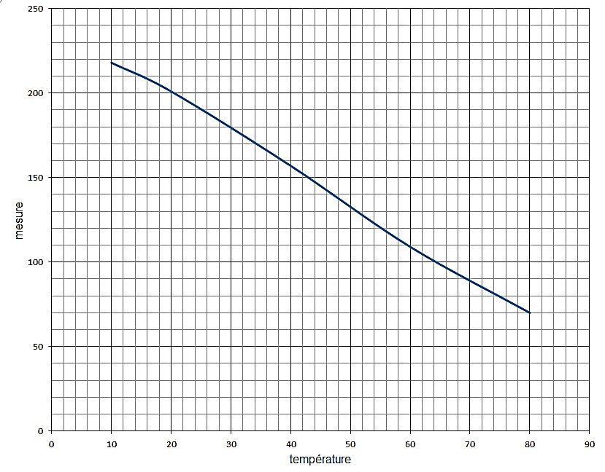

- Calculer le pas de la température qui correspond à la résolution sur la plage de 10 °C à 80 °C.
- Valider la précision de la mesure trouvée.

Problématique : détecter les fumées liées à différents feux
Les capteurs de la société CHUBB utilisent un ASIC, composant spécifique (pages DOC13 à DOC16) pour la détection de fumée. Ce circuit permet de gérer toutes les phases de la détection de fumée de façon autonome. Les résistances ont une tolérance de 2 % et les condensateurs de 5 %.

- Préciser le principe de détection de la fumée.
- Préciser le signal lumineux produit par D3 (page DOC14) vu par les utilisateurs sur le détecteur en cas de détection de fumée.
- Calculer les périodes (min et max) de l’oscillateur interne de U1 (page DOC10) en tenant compte des tolérances des composants. Conclure quant au choix de ces composants et des caractéristiques attendues (page DOC16).
Problématique : filtrer les perturbations transitoires
Les capteurs de la gamme I.SCAN+ M ICC intègrent une nouvelle technologie de détection des alarmes (pages DOC8 et DOC9). Pour cela, un nouvel algorithme de calcul est mis en œuvre.

- Préciser les grandeurs physiques analysées par le capteur lors de la détection de feu.
- Citer un avantage du nouvel algorithme de détection.
- Citer un inconvénient de ce nouvel algorithme. Conclure face aux exigences du système.
- Compléter sur le document réponses DR-Pro2 le diagramme de séquence de détection de feu d'après la description du fonctionnement du détecteur.

Transmission sur réseau LonWorks
La communication sur le réseau LonWorks (pages DOC19 et DOC20) permet à la centrale de communiquer avec les différents éléments du système de façon régulière afin de détecter leur présence, valider la liaison et leur fonctionnement. Un détecteur, lorsqu'il détecte un évènement, envoie sur le réseau un message pour informer la centrale du défaut constaté. La trame utilisée est une trame réduite à son minimum sans nom de domaine, avec un seul octet de commande et un seul octet de donnée suivi d'un code de correction sur un octet codé en CRC-8-WCDMA. La transmission des bits s'effectue en codage Manchester (page DOC11).

La trame a donc le format suivant :

En-tête | Adresse destinataire | Adresse Source | Commande | En-tête | Données | CRC

L'en-tête est une suite de 0 et de 1 commençant par un 0.
L'adresse source et destinataire sont la représentation de l'adresse de chaque élément du réseau.
La commande et les données sont les éléments utiles de la trame et permettent de configurer ou d’obtenir des informations des différents composants du réseau.
L'octet CRC permet la détection d'erreur sur la transmission. Il est calculé à partir des 4 octets contenant des informations de la trame, puis ajouté en fin de trame.
La liaison physique est réalisée à l'aide d'un « tranceiver » LPT-11 (page DOC18) de la société Echelon.

Problématique : identifier les informations contenues dans la trame
Un relevé du signal logique représentant la trame complète, envoyée par la centrale avant l'entrée du composant d’émission, est donné sur le document réponses DR-Pro3.

- Déterminer la durée d'envoi d'une trame.
- Déterminer, à partir du zoom sur le début de la trame, la vitesse de transmission.
- Indiquer les éléments utiles de la trame. En déduire le débit utile sur cette ligne de transmission.
- Donner le nombre de nœuds maximum sur une branche (subnet) de réseau LonWorks.

Chaque trame est séparée de la précédente par un état haut sur le bus d'une durée de 80 µs.

- Déterminer le temps de vérification de la présence de tous les nœuds sur une branche du réseau.
- Valider le temps de vérification de la présence de tous les nœuds par rapport au cycle de scrutation de la centrale (page DOC9).
Un zoom sur le début de la trame est donné sur le document réponses DR-Pro3.

- Encadrer sur le document réponses DR-Pro3 l'en-tête de trame.
- Décoder la trame sur le document réponses DR-Pro3 et compléter la valeur de l'adresse source et de l'adresse destinataire, en binaire puis en décimal, sur le document réponses DR-Pro3.
- Préciser, à partir de l'adresse destinataire et en le justifiant, si la trame est destinée à un capteur de la gamme I.SCAN+.
Problématique : justifier le câble utilisé
Le schéma d'une voie de transmission est donné sur le document ressource (page DOC11). On va modéliser une portion de la caractéristique de la LED de l'optocoupleur (page DOC17) pour déterminer le point de fonctionnement du montage.

- Déterminer les valeurs des coefficients a et b de l’équation ${\text{V}}_{\text{F}}=\text{a∙}I_{F}+\text{b}$ qui modélise la caractéristique de la LED de l'optocoupleur entre 1 mA et 10 mA.
- Déterminer le courant I_{F} qui traverse la résistance R1 en utilisant le modèle trouvé précédemment.
- Vérifier que le courant I_{F} est compatible avec le fonctionnement de l’optocoupleur U2.
- Compléter, sur le document réponses DR-Pro3, la valeur de la tension présente en broche 6 de l’optocoupleur U2 en fonction de l'état de l’entrée D.
- Donner le mode d'alimentation du module LPT-11.
- Donner le nombre maximum de capteurs par boucle possible avec l'utilisation de ce module. Vous préciserez le critère permettant de définir ce nombre maximum.
- Donner l’intérêt de travailler sur une ligne différentielle et d'utiliser une paire torsadée pour la transmission.

